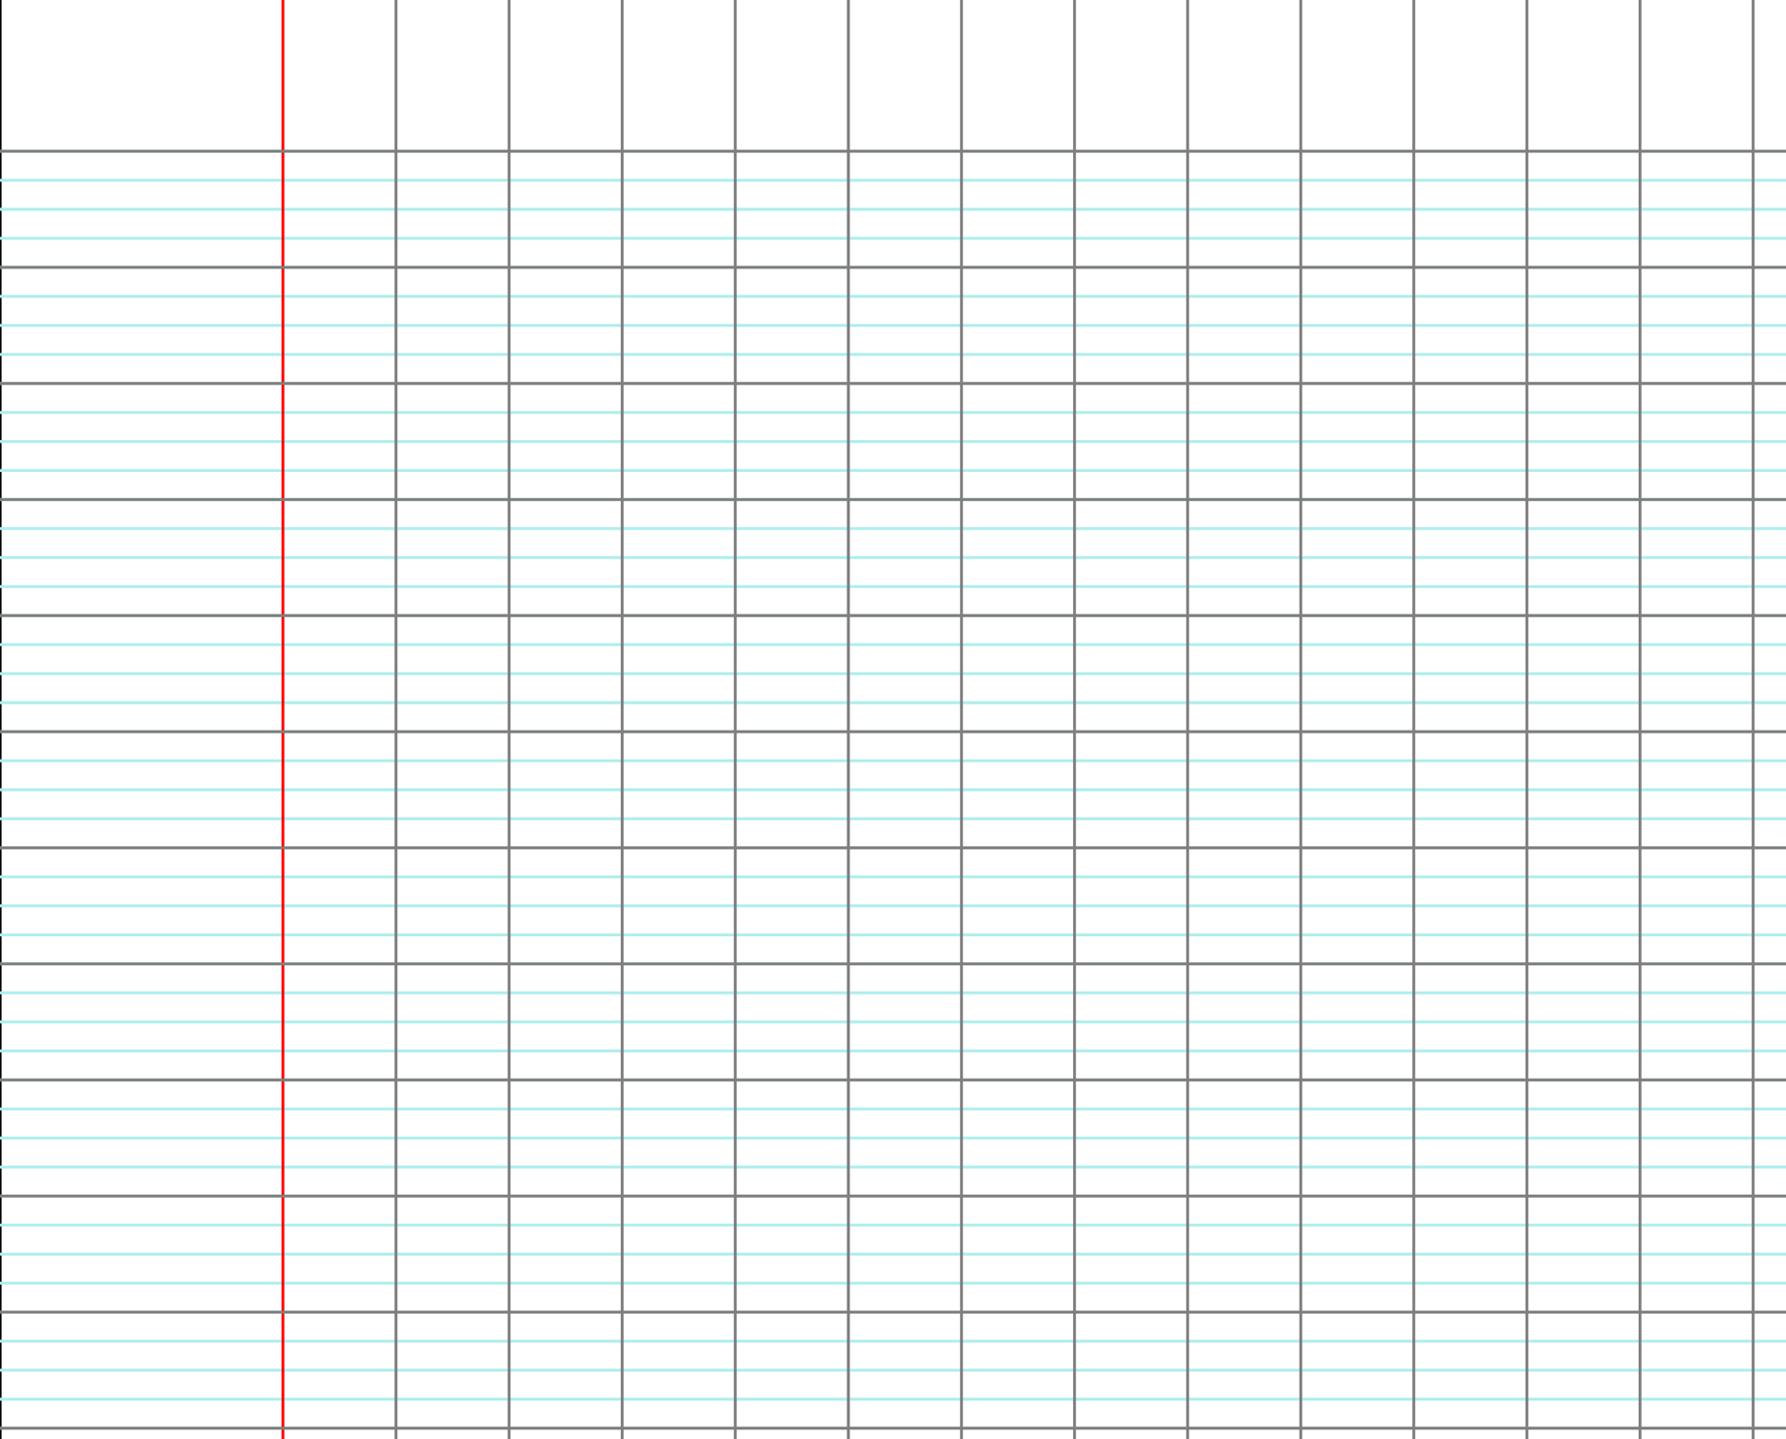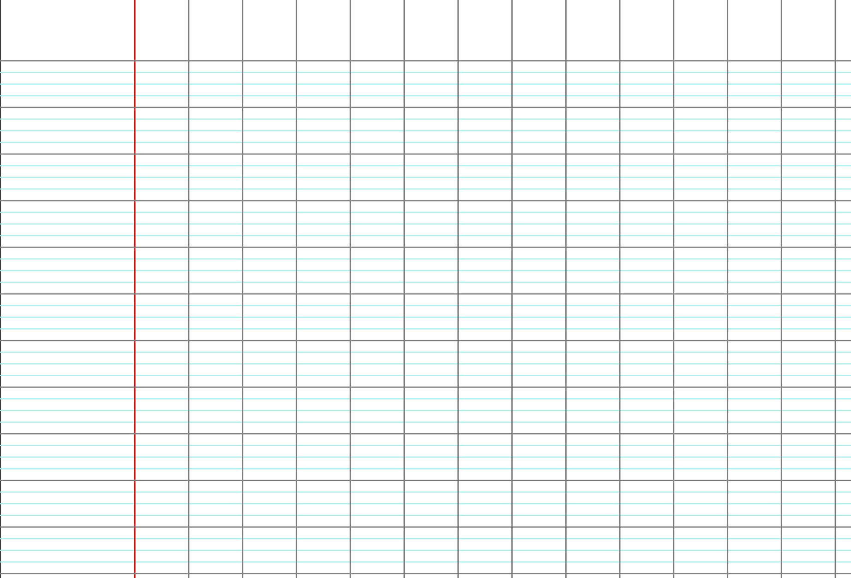

Étiquette

Exercice

Nom de l’exercice

Je saute une ligne à chaque fois.

Exercice

Étiquette

Nom de l’exercice

Exercice

Étiquette

Nom de l’exercice

Je peux souligner la date et la matière si je le veux mais TOUJOURS à la règle.

Matière

J’écris la date à deux carreaux de la marge.

Date du jour